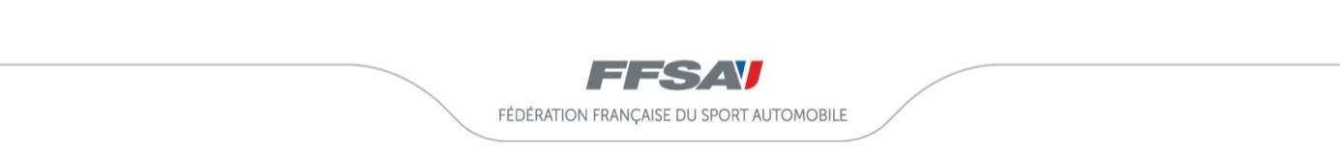**REGLEMENT PARTICULIER**

***25ème AUTO CROSS SPRINT CAR TERRE D’Elne***

***25 et 26 MAI 2019***

Les articles non repris dans le règlement particulier sont conformes à la réglementation générale de la discipline.

ARTICLE 1. ORGANISATION

L’ASA Terre d’Elne organise les 25 et 26 Mai 2019 une compétition automobile nationale d’Auto cross Sprint Car intitulée 25ème Auto cross Sprint Car Terre d’Elne

Cette compétition compte pour :

Le Championnat de France d’Autocross Maxi Tourisme, Super Buggy, Buggy 1600

La Coupe de France d’Autocross Tourisme Cup, Buggy Cup,

Le Championnat de France Sprint Car pour la Super Sprint

La Coupe de France de Maxi Sprint, de Junior Sprint

Le Championnat de France Féminin catégorie Sprint Girls

Le Championnat Occitanie Méditerranée d’Auto cross Sprint Car 2019

Le présent règlement a été enregistré par la FFSA sous le permis d’organisation numéro 206en date du mercredi 13 Mars 2019 *.*

***1.1. OFFICIELS***

|  |  |
| --- | --- |
| Observateur FFSA | GALBAN Claude Lic : 1747 |
| Président du Collège des Commissaires Sportifs | BERGUES Thierry Lic : 76614 |
| Membres du Collège déléguée FFS | MITRAC Danièle Lic : 6151 |
| Secrétaire du Collège des Commissaires Sportifs | RECH Marc Lic : 3381 |
| Directeur de Course | RAINAUD Christian Lic : 6150 |
| Directeurs de Course adjoints  Directeur de Course stagiaire  Responsable publicité et N° de course  Gestion des images  Secrétaire à la Direction de Course | HERBEUVAL René Lic : 136959  BRETAR Jean Luc Lic : 134776  CENTIMES Gérard Lic : 31211  CHOUIDEN Yves Lic : 41554  PILATE Alain Lic : 77955  SAPIN Jacques Lic : 5008  COLOMB Patrick Lic : 12855  BRETAR Hélène Lic : 140879 |
| Commissaires Techniques Responsable Délégué FFSA  Commissaire Technique Responsa. Adj. Déleg. FFSA | LOBROT Martial Lic : 114567  ROQUES Jean Pierre Lic : 178808  JOURNAUX Yvon Lic : 19327  GINIER Cédric Lic : 28482  NATEWAJKO Christophe Lic : 43054  CERDAN Marcel Lic : 19463  VANARA Roger Lic : 114975  JACQUET Nicolas Lic : 196544 |
| Commissaires Sportifs Chargés des relations avec  les concurrents  Responsable des Vérifications Administratives | FAYARD Roland Lic : 30129  DESROCHES René Lic : 1726  MOREAU France Lic : 13620 |
| Chronométreur Responsable délégué FFSA  Chronométreurs :  Chronométreur stagiaire : | GAASCH Patrice Lic : 13620  MARTINEAU Freddy Lic : 12279  MOREAU Joël Lic : 176841  PIRIS Ginette Lic : 5352  ESPENANT Christine Lic : 230851  GALBAN Françoise Lic : 1749  CAPPELOT Jacqueline Lic : 181661 |
| Responsable de la mise en place des moyens de secours et de la remise en état du terrain | JUANOLA Jean Lic : 2357 |
| Médecin Chef | Dr BENAZZOUZ Abdel  Dr MONTGAILLARD Joëlle |
| Responsable Sécurité  Responsable du service presse | CARRERE Steve Lic : 30419  GRANDO Robert Lic : 24413 |

L’organisateur administratif et technique est A.S.A.Terre d’Elne.

***1.2. HORAIRES***

|  |  |
| --- | --- |
| Parution du règlement | Dès l’obtention du permis d’organiser |
| Clôture des engagements | 16 Mai 2019 à minuit |
| Publication de la liste des engagés | 22 Mai 2019 |
| Date et lieu de la compétition | 25 et 26 Mai 2019  Circuit Saint Martin - Elne |
| Vérifications administratives et techniques | Samedi 25 Mai de 7 h 30 à 10 h 15 |
| 1ère réunion du Collège des Commissaires Sportifs | Vendredi 24 Mai 2019 à 19 h 30 |
| Briefing écrit | Remis aux vérifications administratives |
| Horaire des essais chronométrés | A partir de 8 h 30 Samedi 25 Mai 19 |
| Horaire de la course Samedi 25 Mai 2019  Dimanche 26 Mai 2019 | 1ères Manches qualificatives :  De 11 h à 12 h et de 14 h à 16 h  2èmes Manches qualificatives :  de 16 h à 19 h  3èmes Manches qualificatives :  A partir de 8 h  ½ Finales et Finales :  de 11 h à 12 h suite à 14 h |
| Affichage des résultats provisoires | 15 minutes après la dernière finale |
| Remise des prix | Podium à l’extérieur du circuit à la fin de chaque finale |

Déroulement de l’épreuve obligatoire : Maxi Sprint, Tourisme Cup, Sprint Girls, Buggy Cup, Junior Sprint, Maxi Tourisme, Buggy 1600, Super Sprint, Super Buggy.

Cet ordre sera appliqué dès les essais chronométrés, les manches qualificatives, les ½ finales et les finales.

***1.3. VERIFICATIONS***

Les vérifications administratives se dérouleront le Samedi 25 Mai 2019 de 7 h 30 à 10 h 15 dans la salle attenante au  restaurant . Les vérifications techniques se dérouleront le Samedi 25 Mai 2019 de 7 h 30 à 10 h 15 au local « contrôles techniques ». Chaque pilote recevra une convocation individuelle. Si à la date du 16 Mai 2019 (le jeudi avant la compétition) le pilote n’a pas reçu sa confirmation d’engagement, il lui appartient de prendre contact avec l’organisateur au numéro de téléphone suivant 06 22 91 58 48

# ARTICLE 3. CONCURRENTS ET PILOTES

***3.1. ENGAGEMENTS***

Les engagements seront reçus à l’adresse suivante :

**A.S.A.Terre d’Elne**

**3, rue Jean Moulin**

**66200 ELNE**

à partir de la parution du présent règlement et jusqu’à la date de clôture des engagements qui est fixée au 16 Mai 2019. Pour être pris en compte, les droits d’engagements devront obligatoirement être joints au bulletin d’engagement (chèque libellé à l’ordre de l’A.S.A.Terre d’Elne. Ils sont fixés à :

* 125 € avec la publicité facultative de l’organisateur,
* 250 € sans la publicité facultative de l’organisateur(x2).

Si quatre jours avant la compétition, le nombre des engagés est inférieur à 60 , l’organisateur se réserve le droit d’annuler sa compétition. Les droits d’engagements seront alors intégralement remboursés.

***3.2. EQUIPAGES***

Chaque voiture aura un pilote licencié à bord. Une voiture ne pourra *pas* être pilotée par DEUX pilotes exceptés pour la Sprint Girls.

Chaque concurrent devra présenter aux vérifications une licence valable pour la discipline en cours de validité.

La présentation du permis de conduire n’est pas demandée.

# ARTICLE 4. VOITURES ET EQUIPEMENTS

***4.1. VOITURES ADMISES***

Auto cross: Maxi Tourisme ,Buggy 1600, Super Buggy, Tourisme Cup et Buggy Cup

Sprint car: Super Sprint, Maxi Sprint, Junior Sprint, Sprint Girls

***4.4. NUMEROS***

Les numéros ne seront pas fournis par l’organisateur.

# ARTICLE 5. PUBLICITE

La publicité obligatoire et facultative sera publiée par un communiqué de l’organisation qui sera remis au plus tard aux vérifications.

# ARTICLE 6. SITES ET INFRASTRUCTURES

***6.1. PARCOURS***

Le 25ème Auto cross Sprint Car se déroulera sur le circuit SAINT MARTIN selon les prescriptions des Règles Techniques et de sécurité des circuits tout terrain en application des articles R 331-18 à R 331-45-1 du Code du Sport. Il est long de 1000m et la largeur est comprise entre 16 et 24 m. Le circuit a été agréé par la FFSA en date du 11 Mars 2019 sous le numéro de classement

66 08 19 0315 AC Nat 1000

L’accès au circuit se fait : Autoroute A9 – Sortie Perpignan Sud – Direction Argelès puis Elne - Suivre fléchage (voir plan d’accès)

***6.7. TABLEAU D’AFFICHAGE***

Le tableau d’affichage sera situé à l’entrée de la pré grille *.*Les concurrents assumeront les conséquences éventuelles de l’ignorance des dispositions et classements qui seront affichés. Un second panneau sera consultable à proximité du 2ème parc concurrent et un troisième panneau à proximité du 3ème parc concurrent.

***6.8. PERMANENCE***

Pendant la manifestation, une permanence sera tenue par les chargés des relations avec les concurrents à proximité du tableau d’affichage (algeco). Il est également possible de contacter l’organisation avant et pendant la compétition aux numéros de téléphone suivants : *06 22 91 58 48 ou 06 03 804 804*

# ARTICLE 7. DEROULEMENT DE LA COMPETITION

***7.1. ESSAIS***

**7.1.2. Essais chronométrés**

Samedi 25 Mai 2019 à partir de 8 h 30 une séance d’essais obligatoire en 4 tours par séries .

***7.2. BRIEFING***

Briefing écrit : il sera distribué lors des vérifications administratives

***7.3. COURSE***

Samedi 25 Mai 2019

1ères Manches Qualificatives : de 11 h à 12h et de 14 h à 16 h sur 5 tours

2èmes Manches Qualificatives : de 16 h à 19 h sur 5 tours

Dimanche 26 Mai 2019

3èmes Manches Qualificatives : à partir de 8 h sur 5 tours

½ Finales et Finales : de 11 h à 12 h et suite à 14 h sur 6 tours en ½ Finales et 7 tours en Finales

**7.3.1**. La pole position est fixée à gauche .

***7.6. PARC FERME FINAL***

Conformément à l’article 7.6 de la règlementation générale auto cross et sprint car, toutes les voitures sont dès le baisser de drapeau en régime parc fermé. Seules les voitures désignées par le Directeur de Course ou le Président du Collège devront se rendre en parc fermé ou au contrôle technique. Les voitures restent en régime de parc fermé 30 minutes à compter de l’affichage du classement officiel provisoire. Le non-respect de cette règle entraînera la disqualification du contrevenant.

ARTICLE 9. CLASSEMENTS

Les modalités du classement général figurent dans la réglementation générale de chaque discipline.

Le classement officiel provisoire sera affiché 15 minutes maximum après chaque finale A. Il deviendra définitif 30 minutes après l’heure d’affichage du résultat provisoire, sauf dans le cas d’une réclamation ou d’un avis du Collège des Commissaires Sportifs.

# ARTICLE 10. PRIX

Les prix suivants seront distribués pour un total de 5 940 € . Les chèques seront remis à l’algeco administratif après l’épreuve.

1er : 200 €

2ème : 150 €

3ème : 125 €

4ème : 100 €

5ème : 85 €

***10.3. COUPES***

Une coupe sera remise aux trois premiers à la fin de chaque finale sur le podium à l’extérieur du circuit.

**ARTICLE 11P. REGLES TECHNIQUES ET DE SECURITE**

***11.1P. COMMISSAIRES PREVUS PAR L'ORGANISATEUR***

Nombre de postes de commissaires de piste : 7

Nombre d'extincteurs par poste, type et capacité : 2 à poudre ABC 9 kg

Nombre de commissaires de piste, pendant l'épreuve : 20

***11.2P. MEDICALISATION***

Conforme à l'article 2.2.2 /2.2.3 de la réglementation médicale, et à l'article IIA7 des RTS.

Le circuit n'est pas équipé d'un centre médical permanent, non permanent.

Le circuit n'est pas équipé d'une structure de soins intensifs.

Nombre d'ambulance pour les concurrents : 2

Une ambulance sera-t-elle équipée du matériel nécessaire à la réanimation oui

Une équipe d'extraction est-elle prévue dans le respect du cahier des charges non

**ANNEXE(S) COMPLEMENTAIRE(S)**

**Horaires détaillés de l'épreuve.**

**Arrêté d'homologation préfectorale du circuit : en cours**

**Dossier Sécurité en cours**

**Demande d’Approbation des directeurs de course par le Directeur de Course Responsable.**



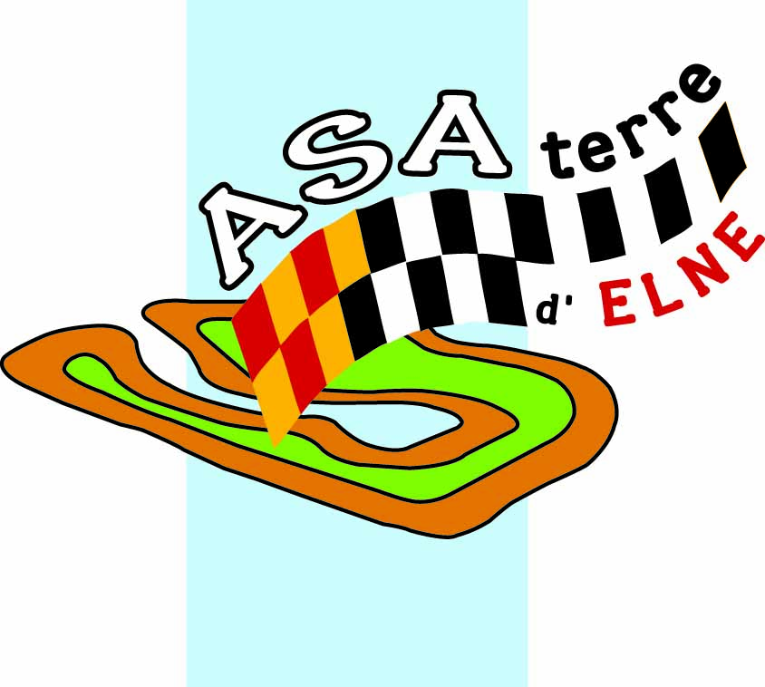

**L’ASSOCIATION**

**SPORTIVE AUTOMOBILE**

**TERRE D’ELNE**

**ORGANISE LE**

**25ème AUTO CROSS SPRINT CAR TERRE D’ELNE**

***Championnat de France d’Autocross***

***Coupe de France d’Autocross***

***Championnat de France de Sprint Car***

***Coupe de France de Sprint Car***

***Championnat de France Féminin Sprint Car***

***Championnat Occitanie Méditerranée d’Auto cross Sprint car***

**ELNE**

**25 et 26 MAI 2019**

**CIRCUIT SAINT MARTIN**



**FEDERATION FRANCAISE**

**DU SPORT AUTOMOBILE**

**ORGANISATION FRANCAISE**

**AUTOCROSS SPRINT CAR**



**LIGUE**

**SPORT AUTOMOBILE**

**OCCITANIE MEDITERRANEE**



**CHALLENGE**

**CORAC**